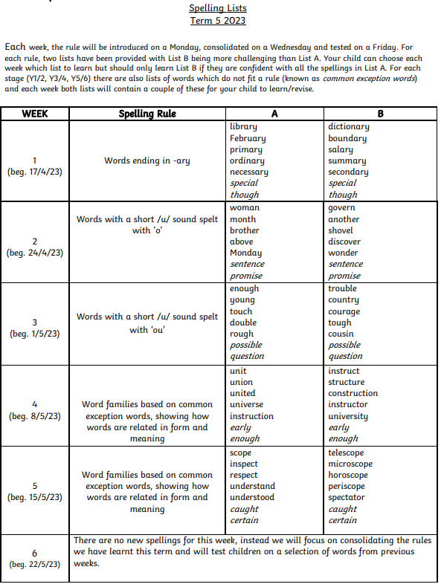
6
(beg. 20/5/24)

5
(beg. 13/5/24)

4
(beg. 6/5/24)

3
(beg. 29/4/24)

2
(beg. 22/4/24)

1
(beg. 15/4/24)

